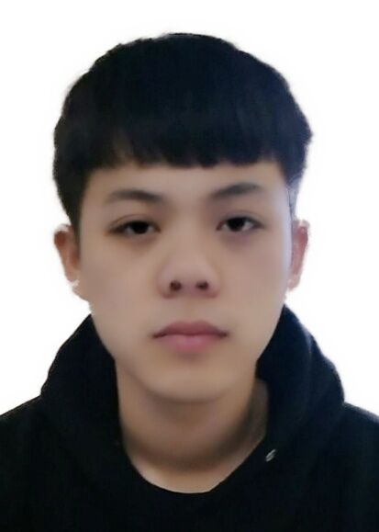
联系方式

手机：15850426310
Email：810500224@qq.com
QQ/微信号：810500224/15850426310
个人信息

王剑峰/男/1997
籍贯：江苏扬州

无锡职业技术学院/软件31581

工作时长：3月-7月
Github：https://github.com/wjfohby

期望职位：程序员

工作经历

南京富士通南大软件技术有限公司

出荷（发动机）项目
责任描述：
- 了解发动机方面的知识，对嵌入式进行了解研究。
- 根据需求完成代码，完成版本的更新，对所需数据进行更改。
- 烧写代码进TB板，对应式样书，给出测试结果。

存储项目
责任描述：
- 了解存储方面的知识，代码规约使用。
- 根据式样书，写出需要调用的寄存函数以及需要自己要新规的函数的FD。
- 在FD的基础上，在git下的项目里面，进行命令cmd的代码编写，实现功能。
- 代码完成后，进行代码review，根据规约完善代码，严格要求代码规范。
- 在cmd命令可以成功运行后，进行测试，测试代码里面的每一个条件，一一对应。

掌握技能和开源项目

技能

c/c++/c# java/java ee python(掌握基础知识，个人比较感兴趣)
开源项目

Verification-Code-Recognition(验证码识别):
-https://github.com/wjfohby/Verification-Code-Recognition
-图像处理，灰度化，二值化，去噪，字符分割，tessnet引擎。
-验证码识别，对于某类验证码可达近100%的识别率。

